​黃昭淳
- 蕭中正醫院職業安全衛生護理師(115.03.26-迄今)
- 台北醫學大學附設醫院急診室護理師(100.12.06-109.01.31、111.09.02-115.03.05)
- COVID-19台北市防疫關懷護理師(111.06.01-111.07.31)
- 111~112學年度北醫附醫團隊教學創新/金獎
- 2023教育遊戲設計大賞遊戲化教學設計組/銀獎
- 臺北醫學大學/護理學系/學士
- 日本神戶YMCA學院專門學校日本語學科
- 蕭中正醫院職業安全衛生護理師
- 臺北醫學大學臨床專業技能課程 教師

學歷
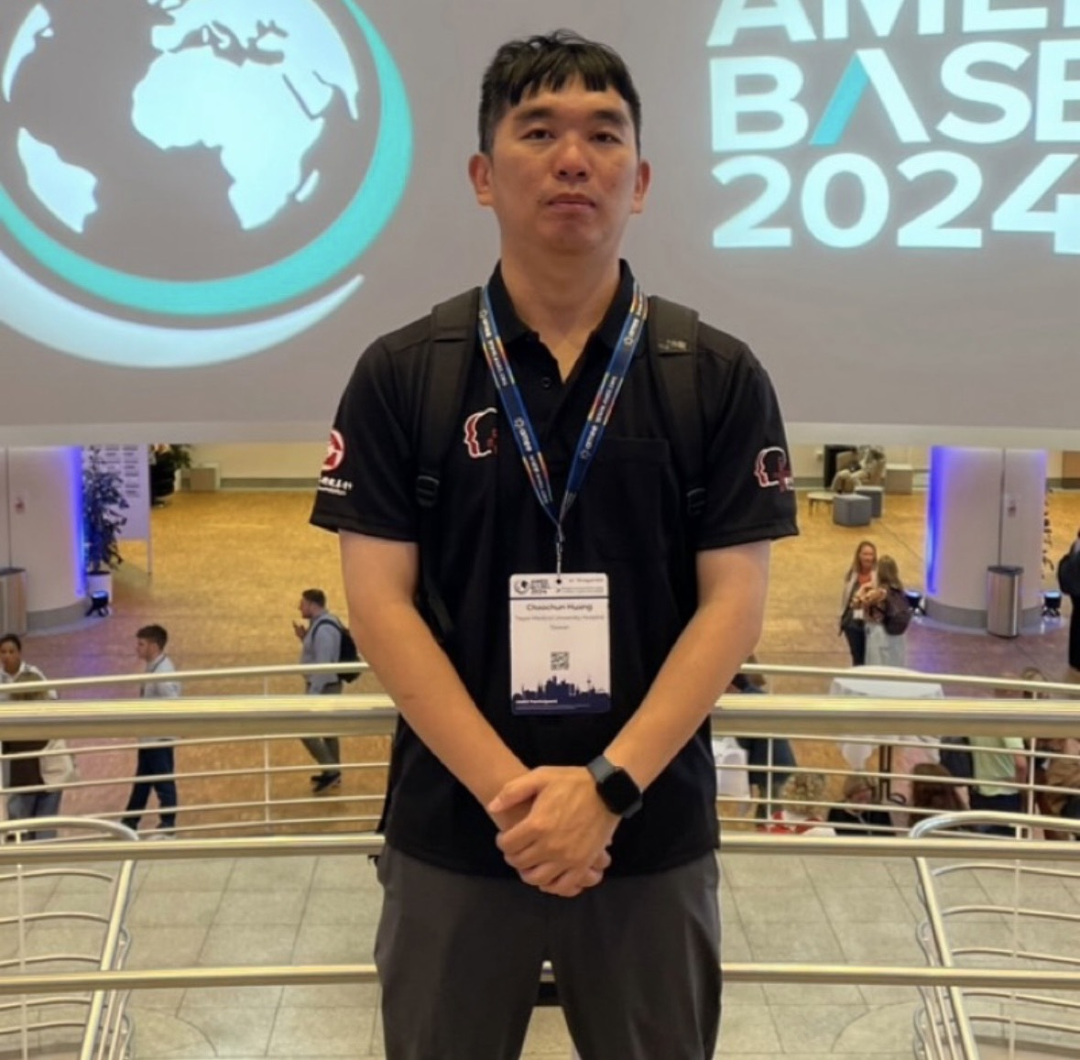

經歷

現職

